Министерство образования и науки РТ Государственное специальное (коррекционное) образовательное учреждение для обучающихся, воспитанников с отклонениями в развитии «Елабужская специальная (коррекционная) общеобразовательная школа-интернат I, II вида
для детей с нарушением слуха»

Урок технологии
Пошив простыни.

Учитель технологии первой квалификационной категории Гордеева Тамара Николаевна

Тема урока: «Пошив простыни».
Цель урока: Обработка поперечных срезов простыни. Задачи:
I. Образовательные:
1 )Познакомить учащихся с правилами обработки срезов;
2) Сформировать навыки по обработке поперечных срезов швом
вподгибку с закрытым срезом;
3) Продолжить работу по терминологии машинных работ;
II. Воспитательные:
1) Способствовать воспитанию внимательности и аккуратности в работе.
2) Способствовать воспитанию соблюдения правил техники
безопасности, самоконтроля, взаимоконтроля.
III. Коррекционно-развивающие:
- Работать над звуками, развивать остаточный слух.
- Формировать правильный грамматический строй речи.
- Развивать координацию движений рук, исполнительские умения;
- Закрепить в речи учащихся понятия: настил ткани
раскрой ткани
бельевые швы
постельное белье
Ввести в речь учащихся фразы:
Застрочить поперечные срезы простыни
Обработать швом в пошивку с закрытым срезом.
Выполнить прочно, аккуратно.
Дидактическое пространство урока: Образцы швов, образцы изделия, инструкционная карта, альбом «Машинные швы», плакаты «Техника безопасности», «Посадка за швейной машинкой», крой ткани, швейная машина, ножницы, утюг, гладильная доска, угольник, портновский мел, ученические тетради.

Словарь: комплект постельного белья, простыня, застрочить концы, швейное производство, без предварительного сметывания, приутюжить, закрепка.
Ход урока
I. Организационный момент.
Проверка готовности учащихся к уроку.
II. Работа по формированию произносительных навыков и развитию
слухового воспроизведения.
Работа ведется фронтально.
По ходу работы вывешиваются таблички со словарем.
- Послушайте знакомые словосочетания (за экраном учитель произносит
речевой материал, бывший в слуховой тренировке на прошлых уроках)
- Послушайте:
настил ткани
раскрой ткани
экономия ткани
бельевые швы
Учащиеся повторяют словосочетания по одному, вместе с учителем.
- Послушайте новое
а) за экраном
застрочить срезы
б) слухо-зрительно;
в) за экраном.
III. Актуализация прежних знаний.
Вопросы:
- Какие операции входят в подготовку ткани к раскрою?
- Как учитываются дефекты ткани при раскрое?
- Где и сколько дают припуски на швы при раскрое постельного белья?
- Сколько дают припуск на усадку?

IV. Изучение нового материала.
Слово учителя. Вводный инструктаж. - Ребята, прочитаем план урока.
План урока
- Проверка домашнего задания.
- Ответы на вопросы.
- Объяснение нового материала. Вводный инструктаж.
- Словарная работа.
- Практическая работа. Текущий инструктаж.
- Итог урока.
- Домашнее задание.
- Оценка работы.
- Уборка рабочих мест.

- Какая тема урока?
- Тема урока: Пошив простыни.
- Прочитайте цели урока. Чему мы должны научиться?
- Учиться работать с инструкционной картой;
- научиться обрабатывать поперечные срезы швом в подгибку с закрытым
срезом;
- работать внимательно и аккуратно.
Рассказ учителя.
Простыни шьют из простынного полотна шириной 120-150 см. Длина простыни в готовом виде 2 м. 14 см, длина кроя 2 м. 20 см. поперечные срезы обрабатывают швом в подшивку с закрытым срезом, ширина шва 1 см (10 мм). Если ткань узкая, то полотнища соединяют запошивочным швом, предварительно срезав кромку.
Так как наш крой состоит из одного полотнища шириной 150 см, то мы будем обрабатывать только поперечные срезы.
В швейном производстве при пошиве постельного белья обходятся без предварительного сметывания.
- Как можно выполнить шов вподгибку с закрытым срезом без предварительного сметывания
Надо:
- Выполнить первый подгиб шириной в 5-7 мм. и сразу подогнуть ткань второй раз на ширину не более 10 мм.
- Подложить ткань под лапку так, чтобы полоска ткани находилась справа от лапки (рис. 1. а).
- Строчить по краю подгиба с остановками для подгибания очередного участка
ткани.
4. Обработать второй поперечный срез ткани. Крой располагать слева от лапки (рис. 1 б).
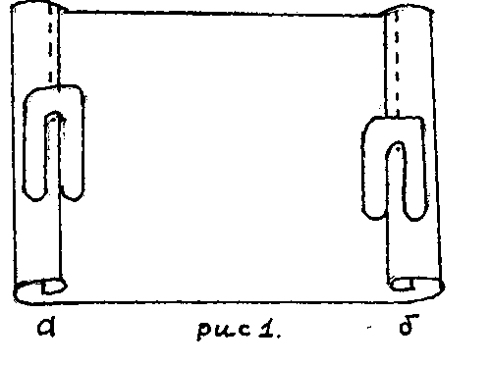
Возможные недостатки при выполнении шва вподгибку с закрытым срезом:
- кривая строчка;
- разная ширина подгиба;
- машинная строчка выполнена далеко от подгиба;
- из-под строчки выбивается срез ткани (первый подгиб мал);
- в конце строчки подгиб оказался длиннее детали;
- неправильно выполнена закрепка.

(Учитель рассказывает новый материал, обращает внимание учащихся на словарь, демонстрирует выполнение работы на швейной машине, показывает недостатки выполнения шва и правильно выполненный шов) - Прочитаем план изготовления простыни.
План работы
- Проверить поперечные срезы. (Если они неровные, то выровнять с помощью угольника).
- Обработать поперечные срезы швом вподгибку с закрытым срезом.
- Выполнить утюжительные работы (ВТО).
- Проверить качество работы. Краткий инструктаж.
Повторение требований безопасности при работе на швейной машине и правил подготовки ее к работе.
- Проверить соответствие номера ниток ткани, номера иглы номеру ниток: номер хлопчато-бумажных ниток 80-60, номер машинной иглы 90);
- выполнить пробную строчку на лоскуте ткани, сложенной вдвое;
3) при необходимости отрегулировать длину стежка и натяжения ниток,
учитывая свойства ткани.
Повторить приемы влажно-тепловой обработки изделия.
Учащиеся рассказывают правила техники безопасности при работе на швейной машине и при работе с электрическим утюгом, называют номер иглы и номер ниток, цвет ниток.
- Почему вы выбрали такой цвет ниток?
- Нитки выбирают в цвет ткани изделия.
- Сейчас будем выполнять практическую работу.
V. Практическая работа. Пошив простыни.
Учащимся раздаются инструкционные карты. Девушки читают, какие нужны инструменты и принадлежности. Проверяют работу швейной машины.

1. Выполняют шов вподгибку с закрытым срезом на образце ткани. Учитель
проверяет качество шва.
- Обрабатывают концы простыни швом вподгибку с закрытым срезом, используя инструкционную карту.
- Во время работы учащиеся осуществляют самоконтроль по проверке качества в соответствии с инструкционной картой.
Целевые обходы учителя.
Учитель, обходя рабочие места учащихся, контролирует правильность организации рабочих мест, соблюдение техники безопасности, технических условий, правильные приемы выполнения работы. Проводит индивидуальный инструктаж, помогает тем учащимся, у кого возникли затруднения.
После обработки поперечных срезов и проверки качества работы учащиеся переходят к влажно-тепловой обработке, складывают изделие по стандарту.
- Что мы сейчас делали?
- Мы обрабатывали поперечные срезы швом вподгибку с закрытым срезом.
Отчет о проделанной работе.
- Девчата, оцените качество своей работы. Ответьте на вопросы:
- Из какой ткани шьют простыни?
- Каким швом соединяют узкие полотнища?
- Каким швом обрабатывают поперечные срезы?
- Какой номер ниток и машинной иглы вы подобрали?
- Какова последовательность пошива простыни? Подведение итогов работы:
Беседа по вопросам.
- Что нового узнали на уроке?
- Узнали, как обрабатывают поперечные срезы.
- Что научились делать?
- Научились выполнять шов в подгибку с закрытым срезом.
- Назовите термины машинных работ.
- Прострочить, застрочить.
- Назовите термины утюженных работ.
- Приутюжить.
VI. Итог урока.
Сегодня мы познакомились с приемами обработки поперечных срезов простыни. Узнали, что узкие полотнища соединяются запошивочным швом. Кромки ткани при этом срезаются. Обработали поперечные срезы простыни. На следующем уроке мы будем шить пододеяльник.
VII. Домашнее задание.
Знать названия бельевых швов, последовательность обработки срезов простыни.
VIII. Оценка работы.
Оценка за теоретические знания, оценка практической работы.
IX. Уборка рабочих мест.
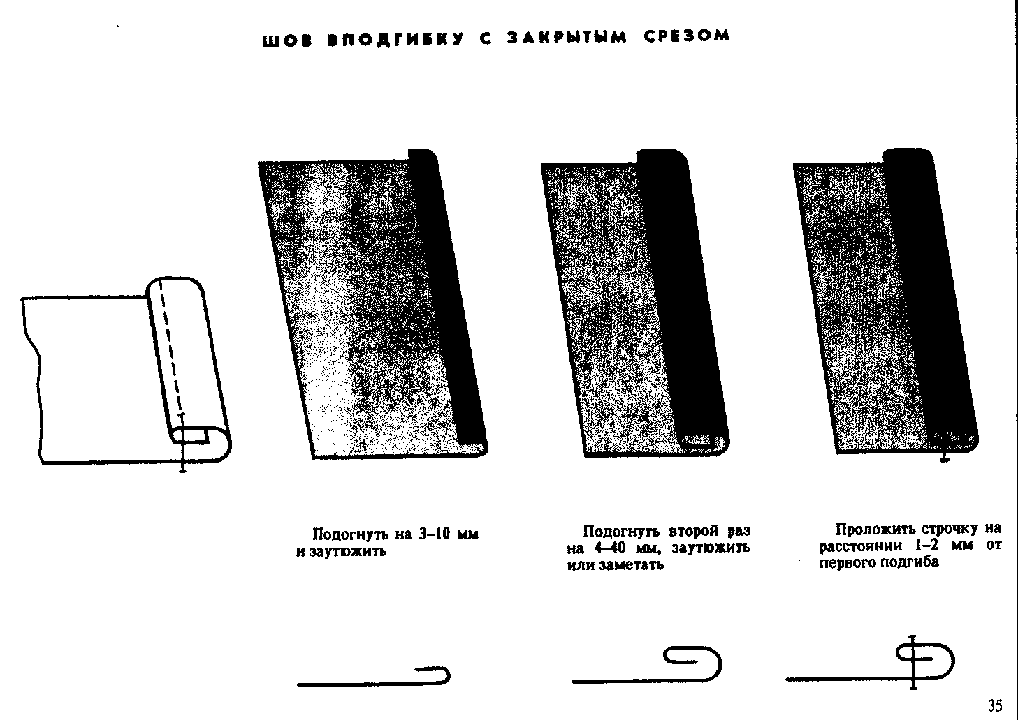
Инструкционная карта

Пошив простыни
Инструменты и принадлежности: край ткани, швейная машина, нитки, ножницы,
утюг, гладильная доска, угольник, портновский мел.
Последовательность выполнения работы и графическое изображение
1. Проверить поперечные срезы, если неровные, то выровнять с помощью !
угольника.
2. Обработать поперечные срезы швом вподгибку с закрытым срезом.
1) Выполнить первый подгиб шириной 5-7 мм. и сразу подогнуть ткань второй раз на ширину не более 10 мм.
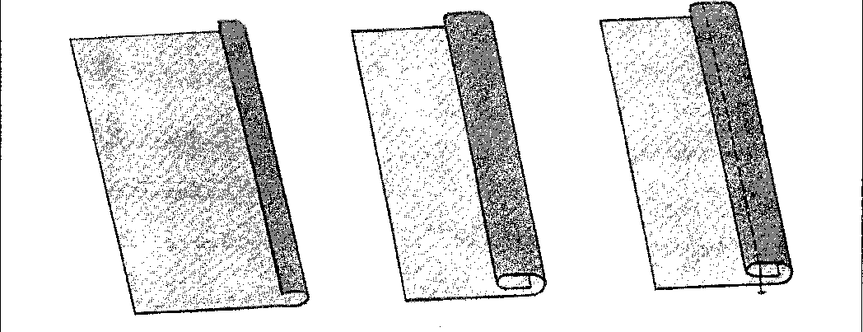
- Строчить по краю подгиба на расстоянии 1-2 мм. Выполнить закрепку.
- Обработать второй поперечный срез ткани. Выполнить закрепку.
- Приутюжить швы.
- Сложить по стандарту.
Проверка качества работы: 1) ширина шва одинакова по всей длине и равна 10 мм; 2) закрепка выполнена в начале и в конце строчки, длина закрепки 7-10 мм.
